7. Оценка состояния наркоситуации в Брянской области (в том числе по муниципальным образованиям) в соответствии с критериями оценки развития наркоситуации с графическим наложением на карту брянской области.
Оценка развития наркоситуации в Брянской области (по муниципальным образованиям и в целом) осуществляется по 5 критериям: «удовлетворительное», «напряженное», «тяжелое», «предкризисное», «кризисное».
В графическом оформлении критерии оценки развития наркоситуации обозначатся следующими цветами:
Удовлетворительное | Напряженное | Тяжелое | Предкризисное | Кризисное

Критерии оценки развития наркоситуации в Брянской области определяются по 4 Параметрам оценки наркоситуации:
I. Масштабы незаконного оборота наркотиков (включает показатели оценки наркоситуации): - удельный вес наркопреступлений в общем количестве зарегистрированных преступных деяний (%);
- вовлеченность наркопотребителей в незаконный оборот наркотиков (%)
- криминогенность наркомании (влияние наркотизации на криминогенную обстановку (%);
- удельный вес лиц, осужденных за совершение наркопреступлений, в общем числе осужденных лиц (%);
- удельный вес молодежи в общем числе лиц, осужденных за совершение наркопреступлений (%).
II. Масштабы немедицинского потребления наркотиков (включает показатель оценки наркоситуации): - оценочная распространенность употребления наркотиков (по данным социологических исследований);
III. Обращаемость за наркологической медицинской помощью (включает показатели оценки наркоситуации): - общая заболеваемость наркоманией и обращаемость лиц, употребляющих наркотики с вредными последствиями;
- первичная заболеваемость наркоманией;
- первичная обращаемость лиц, употребляющих наркотики с вредными последствиями;
IV. Смертность от употребления наркотиков (содержит показатель оценки наркоситуации): смертность, связанная с острым отравлением наркотиками, по данным судебно-медицинской экспертизы).
Произведем расчет показателей критериев оценки наркоситуации на территории Брянской области.
- МАСШТАБЫ НЕЗАКОННОГО ОБОРОТА НАРКОТИКОВ
- Показатель «Удельный вес наркопреступлений в общем количестве зарегистрированных преступных деяний» (%) рассчитывается по формуле: Q = Kх 100/Ko, где Q – удельный вес наркопреступлений в общем количестве зарегистрированных преступных деяний;
K – количество зарегистрированных преступлений в сфере незаконного оборота наркотиков;
Ko – общее количество зарегистрированных преступлений.
По данным Управления МВД России по Брянской области общее количество зарегистрированных преступлений в Брянской области за 2019 год составляет 14369. Количество зарегистрированных преступлений в сфере незаконного оборота наркотиков– 928.
Для показателя «Удельный вес наркопреступлений в общем количестве зарегистрированных преступных деяний» для региона получено следующее значение: Q = K*100/Ko=928*100/14369=6,4%, что позволяет оценить состояние наркоситуации по этому критерию как напряженное.
В разрезе муниципальных образований Брянской области:
Объект мониторинга | К | Ко | Q | Критерии состояния наркоситуации
Брянская область | 928 | 14369 | 6,4 | напряженное
город Брянск | 531 | 6501 | 8,2 | тяжелое
Брасовский район | 26 | 212 | 12,3 | предкризисное
Брянский район | 36 | 718 | 5 | напряженное
Выгоничский район | 9 | 194 | 4,6 | удовлетворительное
Гордеевский район | 2 | 109 | 1,8 | удовлетворительное
Дубровский район | 7 | 172 | 4,1 | удовлетворительное
Дятьковский район и город Фокино | 20 | 759 | 2,6 | удовлетворительное
Жирятинский район | 3 | 78 | 3,8 | удовлетворительное
Жуковский район | 15 | 339 | 4,4 | удовлетворительное
Злынковский район | 20 | 149 | 13,4 | предкризисное
Карачевский район | 14 | 345 | 4 | удовлетворительное
Клетнянский район | 8 | 175 | 4,6 | удовлетворительное
Климовский район | 2 | 228 | 0,9 | удовлетворительное
г.Клинцыи Клинцовский район | 62 | 786 | 7,9 | тяжелое
Красногорский район | 3 | 100 | 3 | удовлетворительное
Комаричский район | 5 | 175 | 2,8 | удовлетворительное
Мглинский район | 4 | 136 | 2,9 | удовлетворительное
Навлинский район | 11 | 267 | 4,1 | удовлетворительное
Городской округ Новозыбков | 39 | 475 | 8,2 | тяжелое
Погарский район | 6 | 287 | 2,1 | удовлетворительное
Почепский район | 17 | 352 | 4,8 | удовлетворительное
Рогнединский район | 1 | 57 | 1,7 | удовлетворительное
Севский район | 26 | 229 | 11,3 | предкризисное
город Сельцо | 9 | 140 | 6,4 | напряженное
Суземский район | 7 | 182 | 3,8 | удовлетворительное
Суражский район | 2 | 216 | 0,9 | удовлетворительное
город Стародуб и Стародубский район | 16 | 300 | 5,3 | напряженное
Трубческий район | 13 | 271 | 4,8 | удовлетворительное
Унечский район | 14 | 417 | 3,4 | удовлетворительное

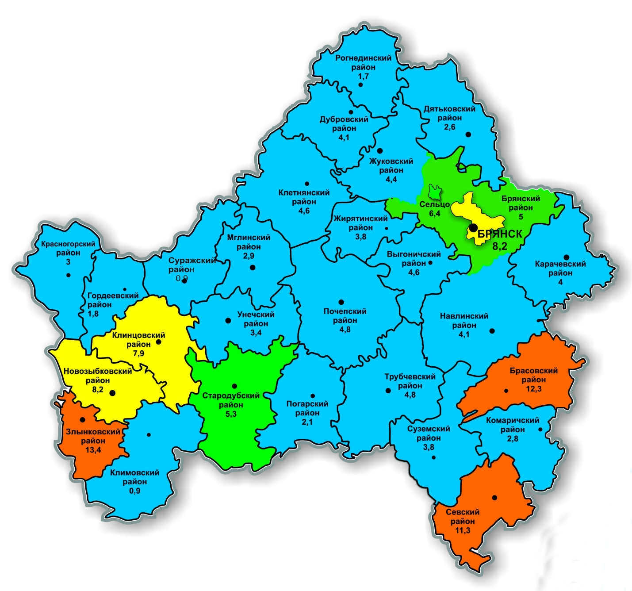

2. Расчет показателя «Вовлеченность наркопотребителей в незаконный оборот наркотиков» проводится по формуле:
Kp = (Pp+Pa)*100/S, где: Kp – вовлеченность наркопотребителей;
Pp – число лиц, совершивших общеуголовные преступления и состоящих на учете в наркологических диспансерах в связи с наркоманией или потреблением наркотиков с вредными последствиями;
Pa – число лиц, совершивших административные правонарушения и состоящих на учете в наркологических диспансерах в связи с наркоманией или потреблением наркотиков с вредными последствиями;
S – число лиц, зарегистрированных в учреждениях Минздрава России с диагнозами «синдром зависимости от наркотических веществ (наркомания)» и «пагубное (с вредными последствиями) потребление наркотиков».
При расчетах использовались данные департамента здравоохранения Брянской области общее число лиц, зарегистрированных с диагнозом «наркомания» и диагнозом «потребление наркотиков с вредными последствиями» составляет -3949 чел.
- число лиц, совершивших общеуголовные преступления и состоящих на учете в наркологических диспансерах в связи с наркоманией или потреблением наркотиков с вредными последствиями -105.
число лиц, совершивших административные правонарушения и состоящих на учете в наркологических диспансерах в связи с наркоманией или потреблением наркотиков с вредными последствиями -784.
Для Брянской области получено значение:
Kp = (Pp+Pa)*100/S= (105+784)*100/3949=22,5
что позволяет оценить состояние наркоситуации по этому критерию как кризисное.
В разрезе муниципальных образований Брянской области:
Объект мониторинга | Pp+Pa | S | Kp | Критерии состояния наркоситуации
Брянская область | 105+784 | 3949 | 22,5 | кризисное
город Брянск | 44+285 | 1718 | 19 | кризисное
Брасовский район | 0+23 | 70 | 33 | кризисное
Брянский район | 1+25 | 215 | 12 | кризисное
Выгоничский район | 0+19 | 33 | 57 | кризисное
Гордеевский район | 0+2 | 5 | 40 | кризисное
Дубровский район | 1+9 | 28 | 36 | кризисное
Дятьковский район | 8+32 | 117 | 34 | кризисное
Жирятинский район | 0+11 | 16 | 69 | кризисное
Жуковский район | 0+20 | 73 | 27 | кризисное
Злынковский район | 0+6 | 27 | 22 | кризисное
Карачевский район | 2+19 | 63 | 33 | кризисное
Клетнянский район | 1+14 | 29 | 52 | кризисное
Климовский район | 1+6 | 26 | 27 | кризисное
город Клинцы и Клинцовский район | 28+98 | 587 | 22 | кризисное
Красногорский район | 5+13 | 48 | 37 | кризисное
Комаричский район | 0+4 | 33 | 12 | кризисное
Мглинский район | 0+3 | 14 | 21 | кризисное
Навлинский район | 0+25 | 51 | 49 | кризисное
Городской округ Новозыбков | 7+63 | 115 | 61 | кризисное
Погарский район | 3+10 | 81 | 16 | кризисное
Почепский район | 0+45 | 73 | 62 | кризисное
Рогнединский район | 0+0 | 14 | 0 | удовлетворительное
Севский район | 1+12 | 48 | 27 | кризисное
город Сельцо | 2+8 | 108 | 9 | предкризисное
Суземский район | 0+5 | 44 | 11 | предкризисное
Суражский район | 1+6 | 17 | 41 | кризисное
город Стародуб и Стародубский район | 0+15 | 46 | 33 | кризисное
Трубческий район | 0+24 | 121 | 20 | кризисное
Унечский район | 0+10 | 84 | 11,9 | предкризисное

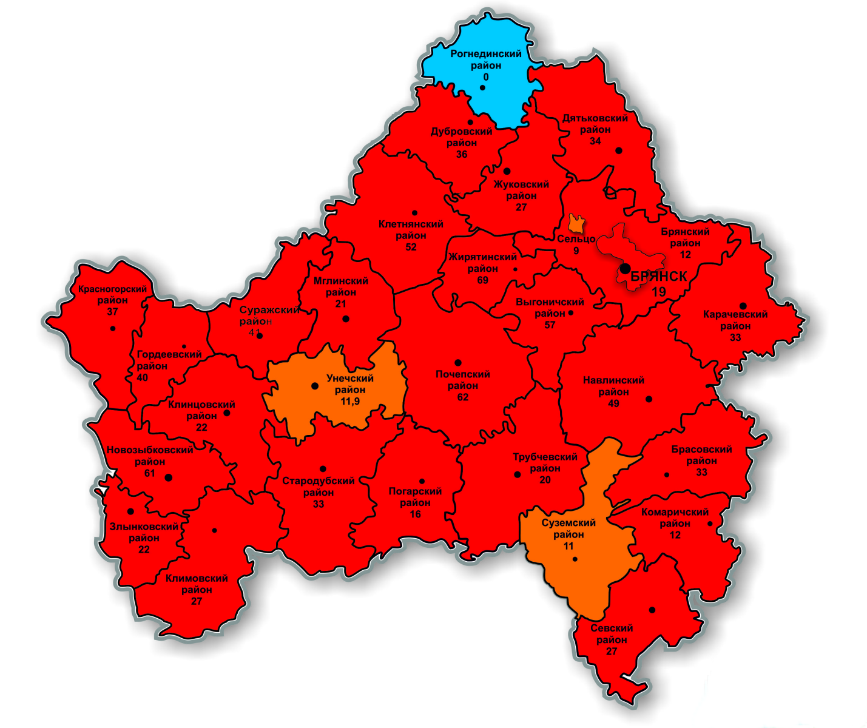

3. Расчет показателя «Криминогенность наркомании (влияние наркотизации на криминогенную обстановку)» проводится по формуле:
Up=(K+Ka)*100/Ко, где: Up – криминогенность наркомании;
K – количество наркопреступлений, совершенных лицами в состоянии наркотического опьянения;
Ка – количество наркопреступлений, совершенных потребителями наркотических средств и психотропных веществ;
Ко – общее количество зарегистрированных наркопреступлений.

При расчетах использовались данные УМВД России по Брянской области:
количество наркопреступлений, совершенных лицами в состоянии наркотического опьянения - 2;
количество наркопреступлений, совершенных потребителями наркотических средств и психотропных веществ- 136.
количество зарегистрированных преступлений в сфере незаконного оборота наркотиков– 928.
При проведении расчета получено значение:
Up=(K+Ka)*100/Ко= (2+136)*100/928=14,8
что позволяет оценить состояние наркоситуации по этому критерию как удовлетворительное.
В разрезе муниципальных образований Брянской области, данный показатель выглядит следующим образом:

Объект мониторинга | K+Ka | Ко | Up | Критерии состояния наркоситуации
Брянская область | 138 | 928 | 15 | удовлетворительное
город Брянск | 84 | 531 | 16 | удовлетворительное
Брасовский район | 2 | 26 | 7,7 | удовлетворительное
Брянский район | 2 | 36 | 5,5 | удовлетворительное
Выгоничский район | 3 | 9 | 33,3 | тяжелое
Гордеевский район | 0 | 2 | 0 | удовлетворительное
Дубровский район | 1 | 7 | 14,4 | удовлетворительное
Дятьковский район и город Фокино | 8 | 20 | 40 | тяжелое
Жирятинский район | 0 | 3 | 0 | удовлетворительное
Жуковский район | 0 | 15 | 0 | удовлетворительное
Злынковский район | 1 | 20 | 5 | удовлетворительное
Карачевский район | 2 | 14 | 14,2 | удовлетворительное
Клетнянский район | 0 | 8 | 0 | удовлетворительное
Климовский район | 0 | 2 | 0 | удовлетворительное
г. Клинцы и Клинцовский район | 17 | 62 | 27,4 | напряженное
Красногорский район | 2 | 3 | 66,7 | кризисное
Комаричский район | 0 | 5 | 0 | удовлетворительное
Мглинский район | 0 | 4 | 0 | удовлетворительное
Навлинский район | 0 | 11 | 0 | удовлетворительное
Городской округ Новозыбков | 10 | 39 | 25,6 | напряженное
Погарский район | 0 | 6 | 0 | удовлетворительное
Почепский район | 2 | 17 | 11,8 | удовлетворительное
Рогнединский район | 0 | 1 | 0 | удовлетворительное
Севский район | 0 | 26 | 0 | удовлетворительное
город Сельцо | 0 | 9 | 0 | удовлетворительно
Суземский район | 0 | 7 | 0 | удовлетворительное
Суражский район | 0 | 2 | 0 | удовлетворительное
город Стародуб и Стародубский район | 4 | 16 | 25 | напряженное
Трубческий район | 0 | 13 | 0 | удовлетворительное
Унечский район | 0 | 14 | 0 | удовлетворительное

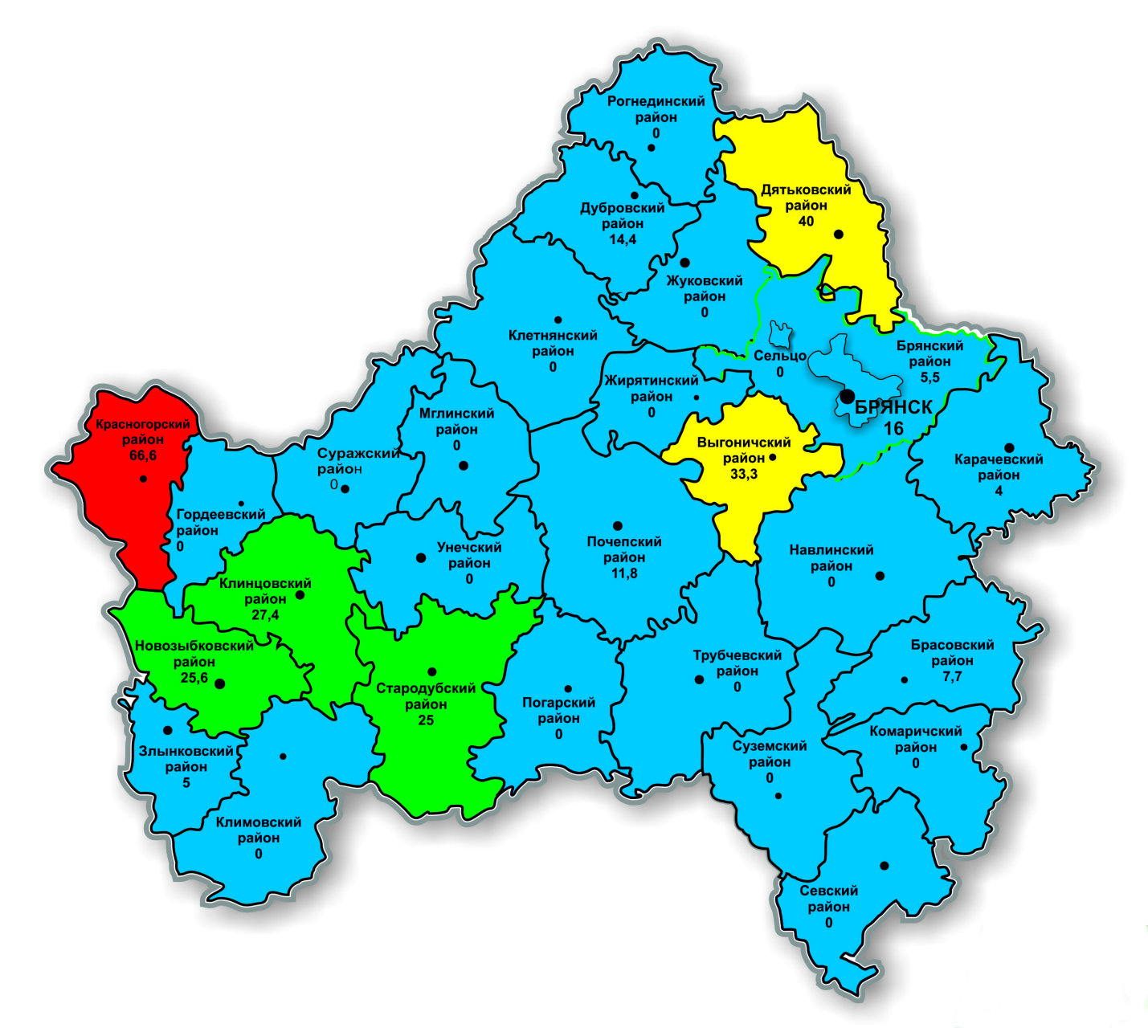
4. Расчет показателя «Удельный вес лиц, осужденных за совершение наркопреступлений, в общем числе осужденных лиц» проводится по формуле:
L = Pno*100/Po, где: L – удельный вес лиц, осужденных за совершение наркопреступлений, в общем числе осужденных лиц;
Pno – число лиц, осужденных за совершение преступлений в сфере незаконного оборота наркотиков (по основной и дополнительной квалификации);
Po – общее число осужденных лиц.
По данным управления Судебного департамента в Брянской области общее количество осужденных лиц за отчетный период составляет 5399 человека, а за совершение преступлений в сфере незаконного оборота наркотиков по основной квалификации и дополнительной квалификации – 440 человек.
Для показателя «Удельный вес лиц, осужденных за совершение наркопреступлений, в общем числе осужденных лиц»для Брянской области в целом получено следующее значение:
L = Pno*100/Po=440*100/5399=8,1%, что позволяет оценить состояние по этому критерию - напряженное.
5. Расчет показателя «Удельный вес молодежи в общем числе лиц, осужденных за совершение наркопреступлений» проводится по формуле:
Pm = (Pl+Pu)*100/Pnо, где:
Pm – удельный вес молодежи в общем числе лиц, осужденных за совершение наркопреступлений;
Pl – число несовершеннолетних лиц, осужденных за совершение наркопреступлений (по основной и дополнительной квалификации);
Pu – число лиц в возрасте 18 – 29 лет, осужденных за совершение наркопреступлений (по основной и дополнительной квалификации);
Pnо – число лиц, осужденных за совершение преступлений в сфере незаконного оборота наркотиков (по основной и дополнительной квалификации);
По данным управления Судебного департамента в Брянской области общее количество осужденных за совершение преступлений в сфере незаконного оборота наркотиков составляет 440 человек. Число несовершеннолетних лиц, осужденных за совершение наркопреступлений, составляет 11 человек, а число лиц в возрасте 18-29 лет, осужденных за совершение наркопреступлений - 212 человек.
Для показателя «Удельный вес молодежи в общем числе лиц, осужденных за совершение наркопреступлений»для Брянской области в целом получено следующее значение:
Pm = (11+212)*100/440=50,7%, что позволяет оценить состояние по этому критерию - тяжелое.
- МАСШТАБЫ НЕМЕДИЦИНСКОГО ПОТРЕБЛЕНИЯ НАРКОТИКОВ
Расчет показателя «Оценочная распространенность употребления наркотиков (по данным социологических исследований)» проводится по формуле: M = Snp *100/So, где: Snp = O1+O2+O3+O4;
M – оценочная распространенность употребления наркотиков (по данным социологических исследований);
So – общее число респондентов, опрошенных в рамках проведения социологического исследования;
Snp – общее число респондентов, положительно ответивших на вопрос № 22 (пункты 2, 3, 4, 5) приложения 2 к методике (образец анкеты для проведения массового опроса населения);
O1 – вариант ответа 2 вопроса № 22 приложения 2 к методике «Употребляю редко (от случая к случаю, не каждый месяц)»;
O2 – вариант ответа 3 вопроса № 22 приложения 2 к методике «Употребляю регулярно (раз в месяц и чаще)»;
O3 – вариант ответа 4 вопроса № 22 приложения 2 к методике «Употребляю постоянно (несколько раз в неделю)»;
O4 – вариант ответа 5 вопроса № 22 приложения 2 к методике «Употребляю ежедневно».
Общее число респондентов, опрошенных в рамках проведения социологического исследования, составляет 1225 человек (So), из них, давших: - вариант ответа 2 вопроса № 22 Приложение № 2 к Методике «Употребляю редко (от случая к случаю, не каждый месяц)» - 3(О1);
- вариант ответа 3 вопроса № 22 Приложение № 2 к Методике «Употребляю регулярно (раз в месяц и чаще)» - 4 (О2);
- вариант ответа 4 вопроса № 22 Приложение № 2 к Методике «Употребляю постоянно (несколько раз в неделю) - 2 (О3);
- вариант ответа 5 вопроса № 22 Приложение № 2 к Методике «Употребляю ежедневно» - 1 (О4).
Для показателя «Оценочная распространенность употребления наркотиков (по данным социологических исследований) для Брянской области в целом получено следующее значение: M = Snp *100/So= (O1+O2+O3+O4) *100/So=(3+4+2+1)*100/1225=0,8%, что позволяет оценить состояние наркоситуации по этому критерию как напряженное.
- ОБРАЩАЕМОСТЬ ЗА НАРКОЛОГИЧЕСКОЙ МЕДИЦИНСКОЙ ПОМОЩЬЮ
- Показатель «Общая заболеваемость наркоманией и обращаемость лиц, употребляющих наркотики с вредными последствиями» (на 100 тыс. населения) рассчитывается по формуле: Z = (A+B) х 100 000/Sn, где Z – общая заболеваемость наркоманией и обращаемость лиц, употребляющих наркотики с вредными последствиями;
A – число лиц, зарегистрированных с диагнозом «наркомания»;
B – число лиц, зарегистрированных с диагнозом «потребление наркотиков с вредными последствиями»;
Sn – численность населения на конец отчетного периода.
По данным департамента здравоохранения по Брянской области число лиц, зарегистрированных с диагнозом «наркомания» составляет 2534 человека, число лиц, зарегистрированных с диагнозом «потребление наркотиков с вредными последствиями» – 1415 чел.
По данным Брянскстат, численность населения Брянской области на конец отчетного периода составляет 1192570 человек.
Для показателя «Общая заболеваемость наркоманией и обращаемость лиц, употребляющих наркотики с вредными последствиями» для Брянской области в целом получено значение: Z = (A+B) х 100 000/Sn=(2534+1415)*100000/1192570=331 что позволяет оценить состояние наркоситуации по этому критерию как напряженное.
В разрезе муниципальных образований Брянской области:
Объект мониторинга | A+B | Sn | Z | Критерии состояния наркоситуации
Брянская область | 3949 | 1192570 | 331 | напряженное
город Брянск | 1718 | 420557 | 408 | тяжелое
Брасовский район | 70 | 18976 | 369 | тяжелое
Брянский район | 215 | 62852 | 342 | напряженное
Выгоничский район | 33 | 19740 | 167 | удовлетворительное
Гордеевский район | 5 | 10247 | 49 | удовлетворительное
Дубровский район | 28 | 16816 | 166 | удовлетворительное
Дятьковский район | 117 | 57427 | 204 | удовлетворительное
Жирятинский район | 16 | 6778 | 236 | удовлетворительное
Жуковский район | 73 | 33329 | 219 | удовлетворительное
Злынковский район | 27 | 12056 | 224 | удовлетворительное
Карачевский район | 63 | 31564 | 200 | удовлетворительное
Клетнянский район | 29 | 17858 | 162 | удовлетворительное
Климовский район | 26 | 25408 | 102 | удовлетворительное
город Клинцы и Клинцовский район | 587 | 86844 | 675 | кризисное
Красногорский район | 48 | 11522 | 417 | тяжелое
Комаричский район | 33 | 16226 | 203 | удовлетворительное
Мглинский район | 14 | 16301 | 86 | удовлетворительное
Навлинский район | 51 | 26154 | 195 | удовлетворительное
Новозыбковский городской округ | 115 | 50496 | 228 | удовлетворительное
Погарский район | 81 | 23074 | 351 | тяжелое
Почепский район | 73 | 37511 | 195 | удовлетворительное
Рогнединский район | 14 | 6314 | 222 | удовлетворительное
Севский район | 48 | 14575 | 329 | напряженное
город Сельцо | 108 | 16360 | 660 | кризисное
Суземский район | 44 | 14909 | 295 | напряженное
Суражский район | 17 | 22103 | 77 | удовлетворительное
город Стародуб и Стародубский район | 46 | 36363 | 127 | удовлетворительное
город Фокино | 31 | 12766 | 243 | удовлетворительное
Трубческий район | 121 | 33588 | 360 | тяжелое
Унечский район | 84 | 33856 | 248 | удовлетворительное

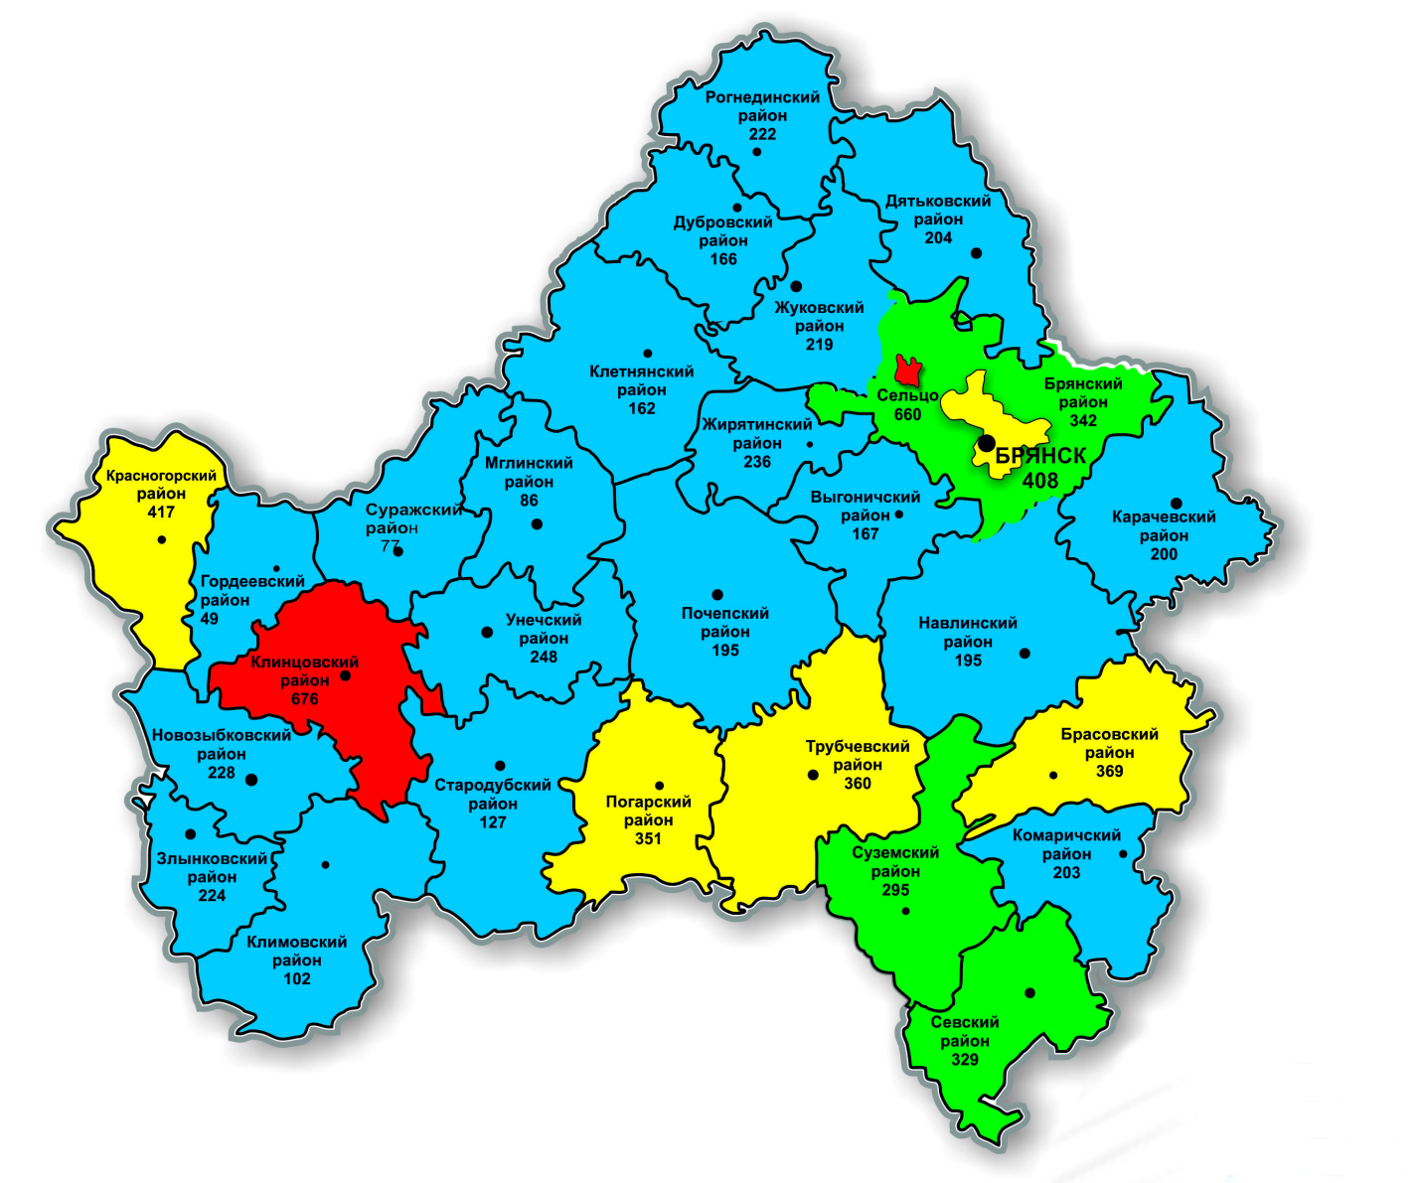

2. Показатель «Первичная заболеваемость наркоманией» проводится по формуле: Pn = Ap*100 000/Sn, где: Pn – первичная заболеваемость;
Ap – число лиц с впервые в жизни установленным диагнозом наркомания;
Sn – численность населения на конец отчетного периода.
По данным департамента здравоохранения Брянской области число лиц с установленным впервые в жизни диагнозом «наркомания» составляет 87. Численность населения – 1192570 человек.
Для показателя «Первичная заболеваемость наркоманией» в целом по области получено значение: Pn = Apх 100 000/Sn=87*100000/1192570=7,2, что позволяет оценить состояние по этому критерию - удовлетворительное.
В разрезе муниципальных образований Брянской области:
Объект мониторинга | Ap | Sn | Pn | Критерии состояния наркоситуации
Брянская область | 87 | 1192570 | 7,2 | удовлетворительное
город Брянск | 45 | 420557 | 10,7 | удовлетворительное
Брасовский район | 0 | 18976 | 0 | удовлетворительное
Брянский район | 5 | 62852 | 7,9 | удовлетворительное
Выгоничский район | 0 | 19740 | 0 | удовлетворительное
Гордеевский район | 0 | 10247 | 0 | удовлетворительное
Дубровский район | 1 | 16816 | 5,9 | удовлетворительное
Дятьковский район | 6 | 57427 | 10,4 | удовлетворительное
Жирятинский район | 0 | 6778 | 0 | удовлетворительное
Жуковский район | 4 | 33329 | 12 | удовлетворительное
Злынковский район | 0 | 12056 | 0 | удовлетворительное
Карачевский район | 3 | 31564 | 9,5 | удовлетворительное
Клетнянский район | 0 | 17858 | 0 | удовлетворительное
Климовский район | 4 | 25408 | 15,7 | удовлетворительное
город Клинцы и Клинцовский район | 6 | 86844 | 6,9 | удовлетворительное
Красногорский район | 0 | 11522 | 0 | удовлетворительное
Комаричский район | 0 | 16226 | 0 | удовлетворительное
Мглинский район | 1 | 16301 | 6,1 | удовлетворительное
Навлинский район | 2 | 26154 | 7,6 | удовлетворительное
Новозыбковский городской округ | 3 | 50496 | 5,9 | удовлетворительное
Погарский район | 0 | 23074 | 0 | удовлетворительное
Почепский район | 1 | 37511 | 2,6 | удовлетворительное
Рогнединский район | 0 | 6314 | 0 | удовлетворительное
Севский район | 0 | 14575 | 0 | удовлетворительное
город Сельцо | 2 | 16360 | 12,2 | удовлетворительное
Суземский район | 0 | 14909 | 0 | удовлетворительное
Суражский район | 0 | 22103 | 0 | удовлетворительное
город Стародуб и Стародубский район | 0 | 36363 | 0 | удовлетворительное
город Фокино | 1 | 12766 | 7,8 | удовлетворительное
Трубческий район | 1 | 33588 | 2,9 | удовлетворительное
Унечский район | 0 | 33856 | 0 | удовлетворительное

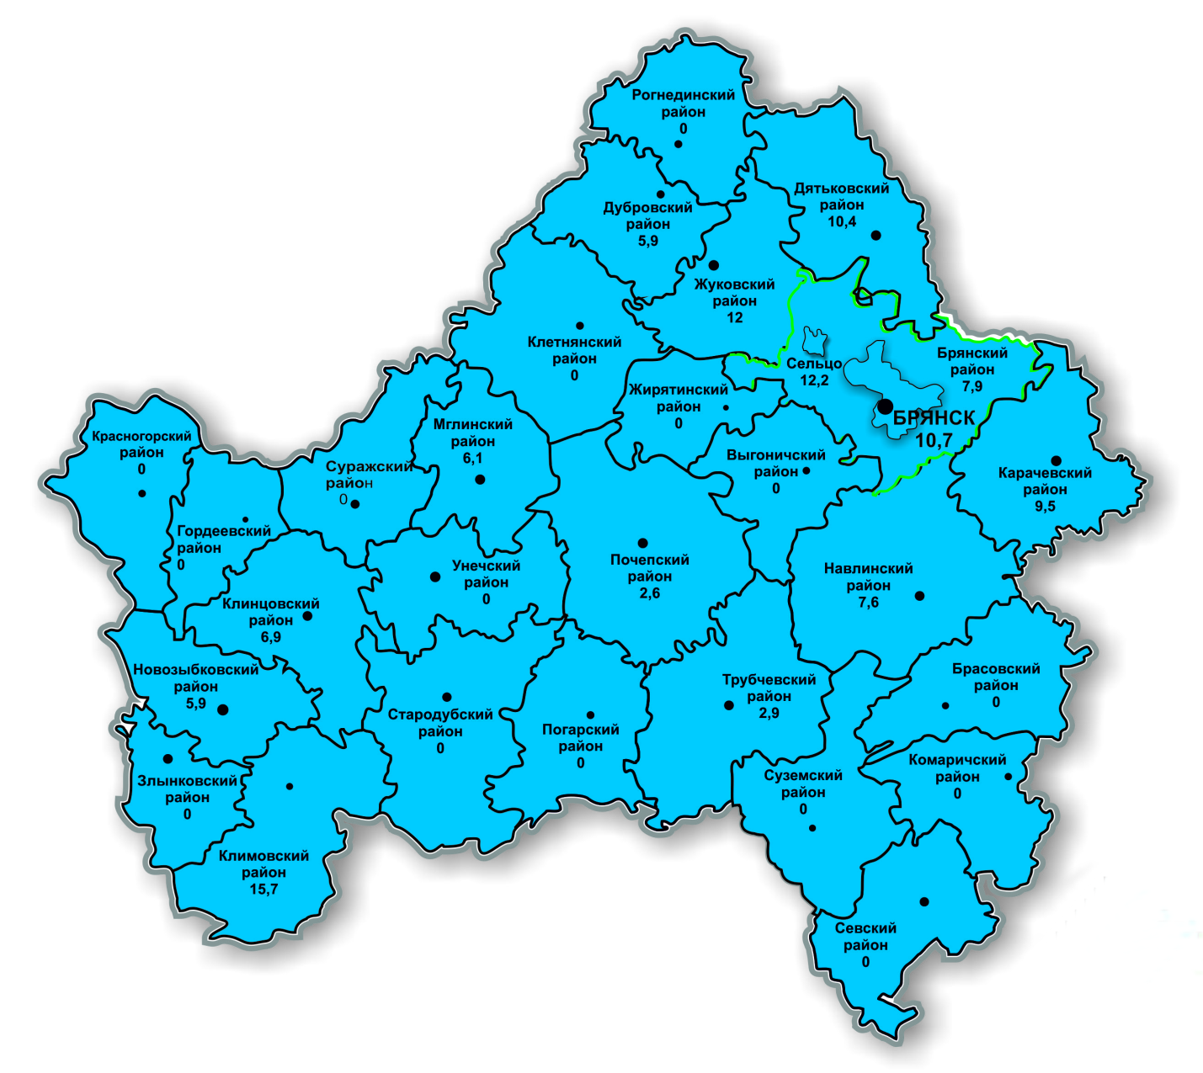
- Показатель «Первичная обращаемость лиц, употребляющих наркотики с вредными последствиями» проводится по формуле: Pv = Bp*100 000/Sn, где: Pv – первичная обращаемость;
Bp – число лиц с впервые в жизни установленным диагнозом «употребление наркотиков с вредными последствиями»;
Sn – численность населения на конец отчетного периода.
Число лиц впервые в жизни установленным диагнозом «употребление наркотиков с вредными последствиями» – 176 человек.
Численность населения Брянской области - 1192570 человек.
Для показателя «Первичная обращаемость лиц, употребляющих наркотики с вредными последствиями» для Брянской области в целом получено значение: Pv = Bp х 100 000/ Sn=176*100000/1192570=15, что позволяет оценить состояние по этому критерию - кризисное.
В разрезе муниципальных образований Брянской области:
Объект мониторинга | Bp | Sn | Pv | Критерии состояния наркоситуации
Брянская область | 176 | 1192570 | 15 | кризисное
город Брянск | 76 | 420557 | 18 | кризисное
Брасовский район | 2 | 18976 | 11 | кризисное
Брянский район | 11 | 62852 | 18 | кризисное
Выгоничский район | 6 | 19740 | 30,3 | тяжелое
Гордеевский район | 1 | 10247 | 10 | кризисное
Дубровский район | 0 | 16816 | 0 | кризисное
Дятьковский район | 0 | 57427 | 0 | кризисное
Жирятинский район | 0 | 6778 | 0 | кризисное
Жуковский район | 5 | 33329 | 15 | кризисное
Злынковский район | 3 | 12056 | 24,8 | кризисное
Карачевский район | 5 | 31564 | 16 | кризисное
Клетнянский район | 1 | 17858 | 6 | кризисное
Климовский район | 1 | 25408 | 4 | кризисное
город Клинцы и Клинцовский район | 9 | 86844 | 10 | кризисное
Красногорский район | 1 | 11522 | 9 | кризисное
Комаричский район | 2 | 16226 | 12 | кризисное
Мглинский район | 1 | 16301 | 6 | кризисное
Навлинский район | 3 | 26154 | 11 | кризисное
Новозыбковский городской округ | 10 | 50496 | 20 | кризисное
Погарский район | 2 | 23074 | 9 | кризисное
Почепский район | 3 | 37511 | 8 | кризисное
Рогнединский район | 0 | 6314 | 0 | кризисное
Севский район | 2 | 14575 | 15 | кризисное
город Сельцо | 6 | 16360 | 37 | тяжелое
Суземский район | 2 | 14909 | 13 | кризисное
Суражский район | 3 | 22103 | 14 | кризисное
город Стародуб и Стародубский район | 8 | 36363 | 22 | кризисное
город Фокино | 1 | 12766 | 8 | кризисное
Трубческий район | 1 | 33588 | 3 | кризисное
Унечский район | 7 | 33856 | 21 | кризисное

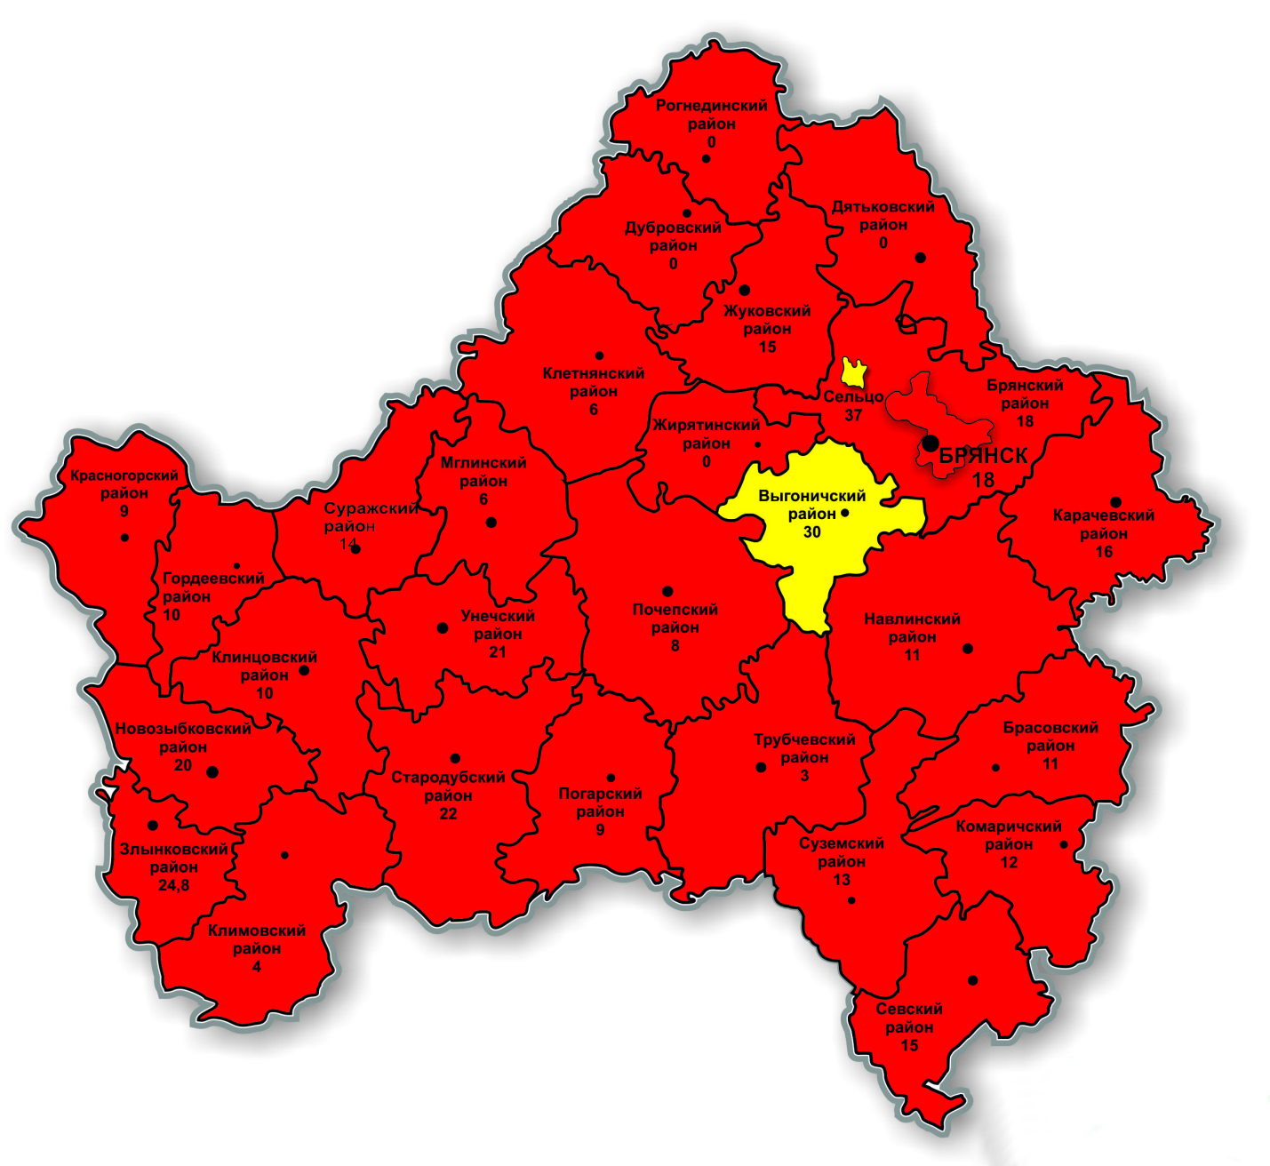

- СМЕРТНОСТЬ ОТ УПОТРЕБЛЕНИЯ НАРКОТИКОВ
- Показатель «Смертность, связанная с острым отравлением наркотиками по данным судебно-медицинской экспертизы» рассчитывается по формуле: D = (Dn+Dp)*100 000/Sn. где:
D – смертность, связанная с острым отравлением наркотиками, по данным судебно-медицинской экспертизы;
Dn – количество случаев смертельных отравлений наркотическими средствами;
Dp – количество случаев смертельных отравлений психотропными веществами;
Sn – численность населения на конец отчетного периода;
По данным департамента здравоохранения Брянской области в 2019 году в регионе отмечено 71 случая смертельного отравления наркотическими средствами и 0 случаев отравления психотропными веществами. По данным Брянскстат, численность населения Брянской области на конец отчетного периода составляет 1192570 человек.
Для показателя «Смертность, связанная с острым отравлением наркотиками по данным судебно-медицинской экспертизы» для Брянской области в целом получено значение:
D = (Dn+Dp)*100 000/Sn=(71+0)*100000/1192570=5,9, что позволяет оценить состояние по этому критерию - тяжелое.
Расчет данного показателя осуществляется только по субъекту Российской Федерации и Российской Федерации в целом.
Критерием оценки развития наркоситуации в Брянской области является средняя оценка наркоситуации в Брянской области, которая рассчитывается как среднеарифметическое значение баллов по каждому критерию состояния наркоситуации по 4 параметрам оценки наркоситуации в соответствии с приложением к Критериям оценки развития наркоситуации в Брянской области.
Каждому критерию состояния наркоситуации присваиваются баллы от 1 до 5 («удовлетворительное» - 1, «напряженное» - 2, «тяжелое» - 3, «предкризисное» - 4, «кризисное» - 5).
По параметрам оценки наркоситуации «масштабы незаконного оборота наркотиков» и «обращаемость за наркологической медицинской помощью» критерии состояния наркоситуации определяются исходя из среднеарифметического значения количества баллов критериев состояния наркоситуации по каждому содержащемуся в них показателю.
Итоговая оценка наркоситуации в Брянской области определяется согласно следующим пороговым значениям:
«удовлетворительное» менее 1,5;
«напряженное» - от 1,5 до 2,5 (не включительно);
«тяжелое» - от 2,5 до 3,5 (не включительно);
«предкризисное» - от 3,5 до 4,5 (не включительно);
«кризисное» - от 4,5 до 5.
Критерии оценки развития наркоситуации в Брянской областивыглядят следующим образом: ((2+5+1+2+3)/5+2+(2+1+5)/3+3)/4=2.56
что позволяет оценить общее состояние наркоситуации на территории Брянской области как тяжелое
Объект мониторинга/  критерий | Удельный вес наркопреступлений в общем количестве зарегистри-рованных преступных деяний (%) | Вовлеченность наркопотребителей в незаконный оборот наркотиков (%) | криминогенность наркомании (влияние наркотизации на криминогенную обстановку) (%) | удельный вес лиц, осужденных за совершение наркопреступле-ний, в общем числе осужденных лиц (%) | удельный вес молодежи в общем числе лиц, осужденных за совер-шениенаркопреступлений (%) | оценочная распространенность употребления наркотиков (по данным социологических исследований) (%) | общая заболеваемость наркома-нией и обращаемость лиц, упот-ребляющих наркотики с вредными последствиями (на 100 тыс. насе-ления) | первичная заболеваемость нарко-манией (на 100 тыс. населения) | первичная обращаемость лиц, употребляющих наркотики с вред-ными последствиями (на 100 тыс. населения) | Смертность, связанная с острым отравлением наркотиками, по данным судебно-медицинской экспертизы (на 100 тыс. населе-ния) | Средний коэффициент состояния наркоситуации | Состояние наркоситуации
Брянская область | 2 | 5 | 1 | 2 | 3 | 2 | 2 | 1 | 5 | 3 | 2,56 | тяжелое

